El experimento de Minnesota o los peligros de las dietas restrictivas
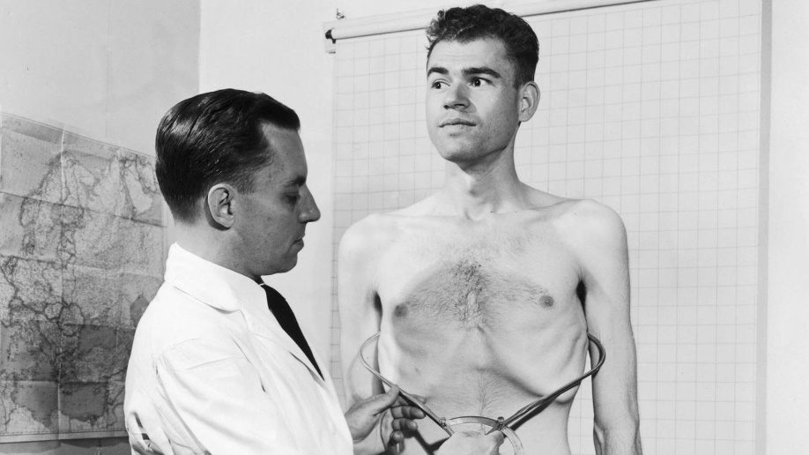

Un experimento en plena II Guerra Mundial

En mayo de 1944, mientras se preparaba una de las mayores ofensivas militares de la II Guerra Mundial, el desembarco de Normandía, tuvo lugar en la Universidad de Minnesota un estudio que quedaría en los anales de la historia de los trastornos de la conducta alimentaria: El experimento de inanición de Minnesota.
En aquellos años, unos 16 millones de jóvenes americanos lucharon en la guerra. Pero hubo quienes por motivos religiosos o por convicciones pacifistas se negaron a acudir a la llamada del Tío Sam. Para estos objetores de conciencia, las alternativas eran ingresar en el ejército para servir en el cuerpo médico o en otras tareas que no implicaran el combate, realizar trabajos alternativos de relevancia nacional en retaguardia, o acabar en prisión. Fue en este escenario cuando por los campos de trabajo de estos objetores de conciencia diseminados por todo el país comenzaron a circular un panfleto que decía: Will you starve so that they be better fed? (¿Pasarías hambre para que ellos se alimenten mejor?). En él se hablaba de la carestía alimentaria que sufrían los europeos debido a la devastación de la Guerra y hacía un llamamiento a aquellos que desearan participar en un experimento para estudiar las consecuencias de la inanición. El interés del gobierno estadounidense residía en la obtención de evidencias científicas para afrontar una tarea ardua: la de diseñar estrategias de reaprovisionamiento para alimentar a millones de personas que habían quedado sin hogar en países cuya industria había quedado aniquilada.
El experimento se realizó en el Laboratorio de Higiene Fisiológica de la Universidad de Minnesota, bajo el liderazgo del Dr. Ancel Keys. De los 400 voluntarios presentados fueron seleccionados 36 hombres.
El estudio se realizó en varias fases. Tras una fase de control inicial, se estableció un período de semi-inanición de 6 meses. Los participantes recibían una dieta similar a la de los países liberados por los Aliados, que consistía en col, patata, nabo, judías, que permitía la obtención de 1500 calorías diarias, lo que supuso una bajada del 25% del peso corporal. Al mismo tiempo realizaban ejercicio de forma regular en cinta. Después, los pacientes recuperaron la normalidad en la ingesta durante un período de 3 meses.

Los resultados: desarrollo de síntomas propios de los trastornos de la alimentación
Los resultados del estudio fueron sorprendentes: además de los efectos físicos de la inanición como la debilidad, la sensación de frío, pérdida de cabello, estreñimiento, etc., los participantes comenzaron a presentar alteraciones en la conducta que son propios de los pacientes con trastornos alimentarios, particularmente de la anorexia nerviosa. Así, los participantes indicaron estar obsesionados con la comida, el peso y el ejercicio, sus conversaciones giraban principalmente sobre la comida, y comenzaron a tener conductas como trocear la comida en porciones muy pequeñas o coleccionar recetas y libros de cocina. También reportaron sentimientos de culpa tras soñar con comida y mostraron alteraciones en la percepción: consideraban obesas a personas con un peso normal y no se percibían a sí mismos como delgados cuando su peso había bajado de forma dramática.
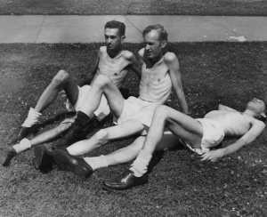
En la fase de recuperación, se encontraron también conductas identificadas en los trastornos de la alimentación: así, algunos mostraban una gran preocupación por estar acumulando grasa, se produjeron conductas de atracones en un 32% y vómitos autoinducidos, cuando ninguno de ellos había tenido estas conductas previamente.
Muchos comenzaron a mostrar síntomas psicológicos a causa de la inanición como irritabilidad, síntomas depresivos y apatía. En algunos casos, los síntomas psicopatológicos desarrollados como las automutilaciones o la psicosis hicieron que tuvieran que abandonar el experimento e incluso ser hospitalizados. De los 36 que comenzaron el estudio, 32 lograron concluirlo.
Tras esta experiencia, los participantes regresaron a sus vidas de forma normalizada. Sin embargo, muchos señalaron haber tardado meses o incluso años en recuperar una relación normalizada con la comida.

Algunas conclusiones
Aunque este estudio podría, en la actualidad, generar algunas dudas éticas, sus resultados permitieron mostrar de forma experimental cómo la inanición afecta a la conducta. Así, las implicaciones de este estudio para el tratamiento de los trastornos de la conducta alimentaria son contundentes: los participantes desarrollaron una gran cantidad de síntomas que son propios de estos trastornos como consecuencia de la inanición. Jóvenes adultos sin trastornos anteriores llegaron a desarrollar una gran cantidad de síntomas psicopatológicos y alteraciones en su imagen corporal, y su relación con la comida quedó trastocada durante largo tiempo. Este estudio nos lleva a reflexionar sobre la peligrosidad de las dietas restrictivas y nos da una idea clara de cómo la búsqueda de determinadas soluciones (adelgazar) puede generar efectos contrarios a los buscados, en este caso, el hambre (y, como consecuencia, la sobreingesta), la desregulación de la conducta de ingesta y la obsesión permanente por la comida.
(Eckert et al., 2018; Kalm & Semba, 2005; Sarró, 2018)

Bibliografía.
Eckert, E. D., Gottesman, I. I., Swigart, S. E., & Casper, R. C. (2018). A 57-year follow up investigation and review of the Minnesota Study on human starvation and its relevance to eating disorders. Archives of Psychology, 2(3). http://www.archivesofpsychology.org
Kalm, L. M., & Semba, R. D. (2005). They Starved So That Others Be Better Fed: Remembering Ancel Keys and the Minnesota Experiment. The Journal of Nutrition, 6, 1347–1352. https://academic.oup.com/jn/article/135/6/1347/4663828
Sarró, S. (2018). Aquellos valientes muchachos: la visión de una psiquiatra tras 73 años del experimento de inanición de Minnesota. Neurosciences and History, 6(1), 28–37.

https://www.nationalww2museum.org/war/articles/conscientious-objectors-civilian-public-service#:~:text=There%20were%20pacifists%20and%20those,were%20known%20as%20conscientious%20objectors.
https://nebraskastudies.org/es/1925-1949/nebraskans-on-the-front-lines/conscientious-objectors/
Publicados en una guía, Men and hunger: a psychological manual for relief workers (Los hombres y el hambre: un manual de psicología para trabajadores humanitarios) destinada a servir de apoyo para los profesionales de los cuerpos de ayuda en los países liberados. Asimismo, se elaboró un informe, The biology of human starvation (La biología de la inanición humana, 1950).

